[厦门大学医学院论文被爆多对图片重叠遭质疑](https://mp.weixin.qq.com/s?__biz=Mzk1NzMzNDk1Mg==&mid=2247485313&idx=1&sn=e7704456bf2dc693a0d2d3fac6a91683)

[学术诚信拷问](javascript:void(0);)2025-04-24 09:47:41广东

**01**

**论文信息**

近日，**厦门大学医学院**在《Oncotarget》（2015年10月）期刊上的研究“Interleukin 6 trigged ataxia-telangiectasia mutated activation facilitates lung cancer metastasis via MMP-3/MMP-13 up-regulation”（doi: 10.18632/oncotarget.5825  ）因图像问题引发关注。该研究由：Yi Na Jiang , Hong Qiong Yan , Xiao Bo Huang , Yi Nan Wang , Qing Li , Feng Guang Gao（通讯作者，音译高丰光）共同完成。

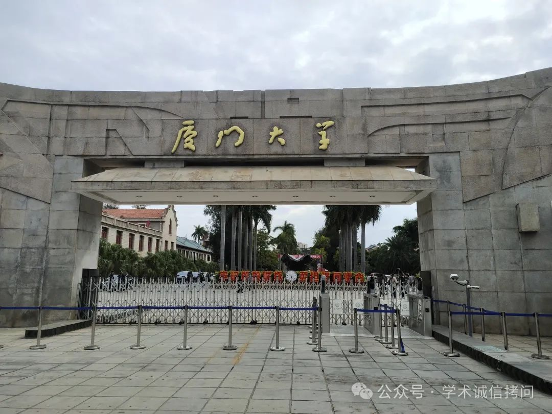

**02**

**基金支持**

本研究得到了肿瘤基因及相关基因国家重点实验室（No. 90-14-05 to FG. Gao）、国家自然科学基金（No. 81273203 to FG. Gao; No. 81201275 to Q. Li）和福建省自然科学基金（No. 2015J01353 to Q. Li）的资助。

**03**

**发表期刊**

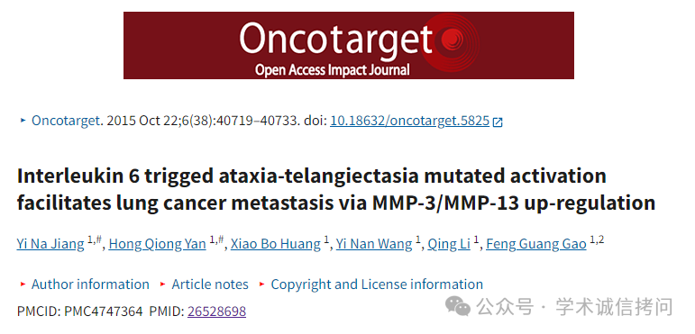

**04**

**质疑内容**

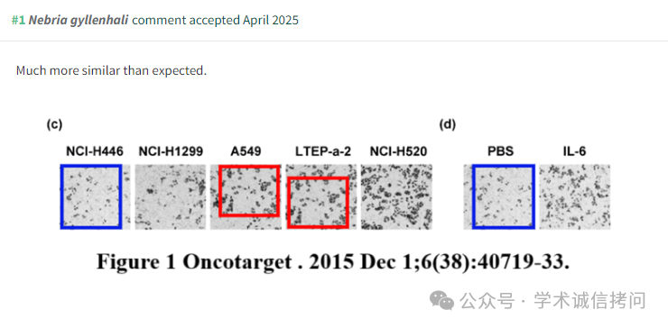

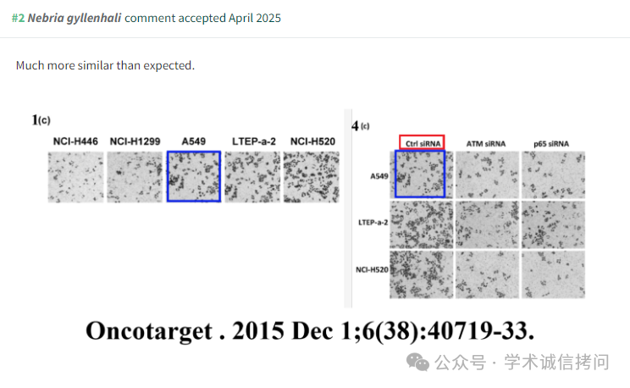

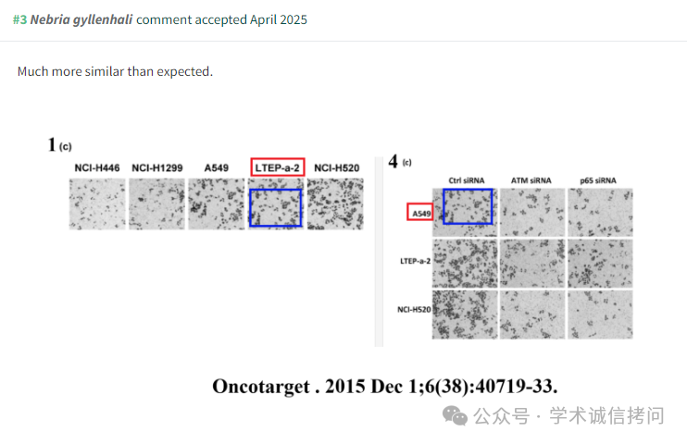

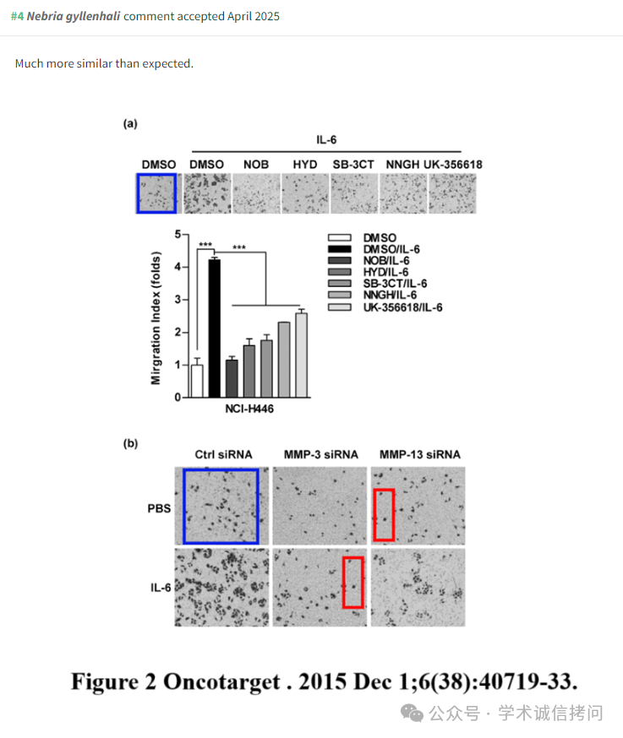

消息来源：

https://pubpeer.com/publications/AB5255924A1DD52F838406EB33D34E

郑重声明：

文中所有信息均来自学术网以及公开资料，仅供读者参考。若认为本内容侵犯您或者贵单位的权益，请及时与我们联系。

